Упражнение No 2

Определяне на основните параметри на модела за ръчни изчисления
на nMOS и pMOS транзистори

Задача 1. Начертайте опростените постояннотокови и променливотокови еквивалентни схеми на MOS транзисторите в силна инверсия и напишете основните зависимости в тях.

Задача 2. Предложете начин за определяне на праговото напрежение V_{T NO} (V_{T PO} ) и фактора на стръмността K_{N} (K_{P}) чрез симулационно тестване.

Задача 3. Предложете начин за симулационно тестване на зависимостта на праговото напрежение V_{T} от напрежението между подложката и сорса V_{BS}.

Задача 4. Предложете начин за симулационно тестване и определяне на коефициента на модулация на дължината на канала λ на MOS транзисторите.

Задача 5. Предложете начин за симулационно тестване на зависимостта на коефициента на модулация на дължината на канала λ от:
- напрежението между дрейна и сорса V_{DS}
- дължината на канала L;
- стойността на отношението W/L;
- стойността на напрежението между гейта и сорса V_{GS}.

Задача 6. С помощта на BSIM3v3 модела на 0.35μм CMOS технологичен процес проведете изследванията от т.2 до т.5, представете графично получените резултати и определете параметрите за ръчни изчисления на изследваните nMOS и pMOS транзистори.

Задача 7. С помощта на worst case моделите изследвайте отклонението на параметрите V_{TH} и K_{N} (K_{P}) от типичните им стойности.

Указания към упражнение No 2

Определяне на основните параметри на модела за ръчни изчисления
на nMOS и pMOS транзистори

Изследванията в упражнението се отнасят за nMOS и pMOS транзистори, работещи в режим на силна инверсия, в областта на насищане на изходните характеристики. Това е типичния режим на работа на MOS транзисторите в аналоговите и смесените интегрални схеми (обяснете защо!).

Задача 1. Начертайте опростените постояннотокови и променливотокови еквивалентни схеми на MOS транзисторите в силна инверсия и напишете основните зависимости в тях.
Схемите и зависимостите са дадени на лекции.
Задача 2. Определяне на праговото напрежение V_{T NO} (V_{T PO} ) и фактора на стръмността K_{N} (K_{P}) чрез симулационно тестване на MOS транзисторите.
Една от най-простите практически дефиниции определя праговото напрежение като напрежението, при което правата линия, апроксимираща предавателната характеристика на транзистора, пресича абсцисната ос (фиг.1).
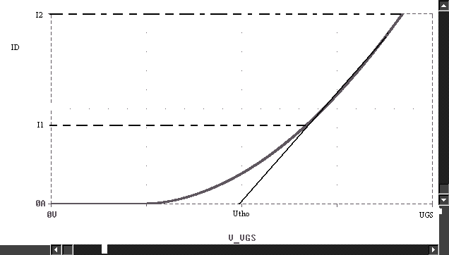
фиг. 1
Очевидно е, че пресечната точка зависи от диапазона на токовете I1 - I2, в който се извършва апроксимацията. Нашите изследвания на праговото напрежение V_{T NO} (V_{T PO}) и на фактора на стръмността K_{N} (K_{P}) ще бъдат за диапазон на токовете между 10uA и 100uA, което обхваща по-голямата част от практическите случаи.
За тестването най-често се използва схемата от фиг. 2. Транзисторът е с гейт и дрейн свързани накъсо и затова винаги работи в областта на насищане на изходните характеристики (обяснете защо!). Дрейновият ток е:
$I_{D}=\frac{K_{N}}{2}\frac{W}{L}{\left(V_{\text{GS}}−V_{\text{TNO}}\right)}^{2}\left(1+{λU}_{\text{DS}}\right)$.
За да елиминираме влиянието на коефициента $λ$, сме избрали дължина на канала L=20um, което е многократно по-голямо от разрешените 0.35um. (В литературата се препоръчва L>40.Lmin) Избрали сме и W=20um, така че формулата се опростява до:
$I_{D}=\frac{K_{N}}{2}{\left(V_{\text{GS}}−V_{\text{TNO}}\right)}^{2}$.
Тогава за напрежението между гейта и сорса се получава:
$$V_{\text{GS}}=\sqrt{\frac{2}{K_{N}}}\sqrt{I_{D}}+V_{\text{TNO}}$$
Това е права линия, която пресича ординатата в $V_{\text{TNO}}$ (т.е. праговото напрежение при сорс и подложка свързани накъсо). След определяне на ъгловия коефициент на правата лесно може да се определи и коефициентът $K_{N}$.
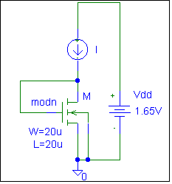
фиг.2
Изследването се провежда в следната последователност:
- Установява се развивка по тока I (DC Sweep между 10uA и 100uA, increment 0.1uA).
- След симулацията в Probe се получава примерната графика на фиг.3.
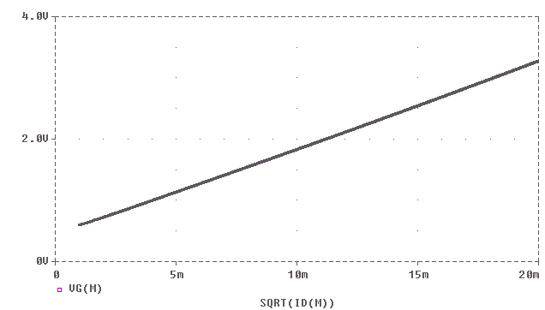
фиг. 3
- Копират се данните и се прехвърлят в Excel, след което се изчертават графично в XY (Scatter). Получава се фиг. 4. Формира се тренд-линията и се получава уравнението $y=\text{142}\text{.}\text{38}x+0\text{.}\text{4144}$. Следователно:
$V_{\text{THO}}≈0\text{.}\text{4144} V$ ; $\sqrt{\frac{2}{K_{N}}}=\text{142}\text{.}\text{38}$ и $K_{N}=\text{98}\text{.}\text{66}μAV^{2}$.
фиг. 4
По подобен начин се определят параметрите на pMOS транзистора.
За worst case случаите, модела cmos_tm в библиотеката на PSpice се замества последователно с всеки от worst case моделите.
Задача 3. Симулационно тестване на зависимостта на праговото напрежение V_{TH} от напрежението между сорса и подложката V_{SB}.
За целта схемата от фиг. 2 се модифицира (фиг. 5) и към развивката по I (10uA до 100uA) се добавя развивка по VSB (от 0 до 1.5 V, increment 0.5 V). Получените резултати са показани на фиг. 6. Стойностите на праговите напрежения могат да се получат както в предишната точка.
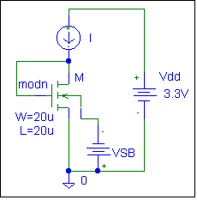
Фиг.5
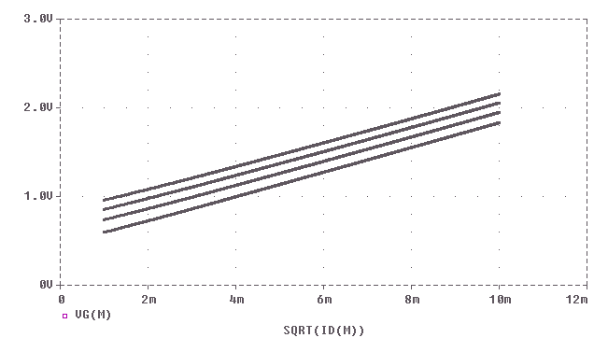
фиг. 6

Задача 4. Определяне на коефициента на модулация на дължината на канала λ на MOS транзисторите.
Фиг.7 демонстрира дефинирането на коефициента λ от изходната характеристика. За целта, линията на тока в областта на насищане е продължена до пресичането и с абсцисата, където стойността й е -1/λ.
Схемата за симулационно тестване е показана на фиг. 8.

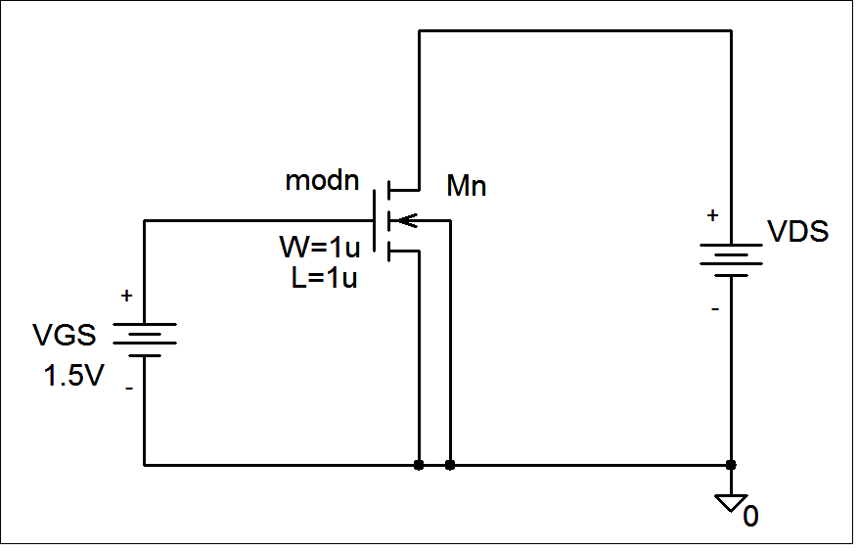
фиг.8

- Установява се развивка DC Sweep по захранващото напрежение VDS ( от 0 V до 3.0V, incr. 0.01 V).
- След симулацията в Probe се получава зависимостта на ID от VDS (фиг. 9).

фиг. 9
Върху характеристиката в областта на насищане избираме две точки с координати (VDS1=1.5V; ID1=47.152uA и VDS2=2.5V; ID2=47.571uA)
От уравнението на дрейновия ток $I_{D}=\frac{K_{N}}{2}\frac{W}{L}{\left(V_{\text{GS}}−V_{\text{THO}}\right)}^{2}\left(1+{λV}_{\text{DS}}\right)$ се получава:
$I_{D1}=I_{\text{DSAT}}\left(1+{λV}_{\text{DS}1}\right)$ и
$I_{D2}=I_{\text{DSAT}}\left(1+{λV}_{\text{DS}2}\right)$.
$\frac{I_{D1}}{I_{D2}}=\frac{1+{λV}_{\text{DS}1}}{1+{λV}_{\text{DS}2}}$.
След преобразуване се получава:
$λ=\frac{I_{D2}−I_{D1}}{I_{D1}V_{\text{DS}2}−I_{D2}V_{\text{DS}1}}=\frac{\text{47}\text{.}\text{571}e−6−\text{47}\text{.}\text{152}e−6}{\text{47}\text{.}\text{152}e−6∗2\text{.}5−\text{47}\text{.}\text{571}e−6∗1\text{.}5}≈0\text{.}\text{009}$.

Задача 5. Симулационно тестване на зависимостта на коефициента на модулация на дължината на канала λ от:
- напрежението между дрейна и сорса V_{DS} и дължината на канала L:
За целта се формират шест транзистора с еднакво отношение W/L=1 и дължини на канала съответно:1u, 2 u, 3u, 4u, 5u и 10u (фиг. 10).
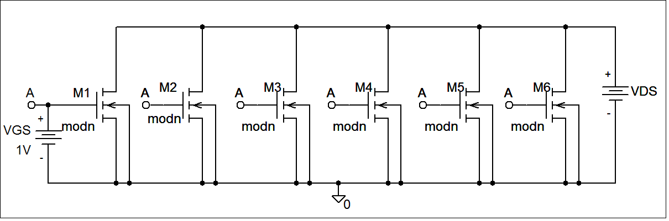
фиг. 10
Задава се развивка по VDS (0V до 3V, incr. 0.01V) и се снемат изходните характеристики (фиг.11).
Фиг.11
Прехвърлят се данните в EXCEL и, използвайки подхода от Задача 4, се получават следните примерни зависимости за коефициентите λ (фиг. 12).
фиг. 12
От графиката могат да се отчетат търсените зависимости. Освен това, може да се намери и аналитична връзка между 1/λ и дължината на канала при константна стойност на VDS.
- стойността на отношението W/L;
За целта се използва схемата от фиг.12 с различни отношения на размерите на транзисторите. За целта всички дължини на транзисторите са 2u, а отношенията W/L – 1, 2, 10, 20, 50 и 100. Изследването е аналогично на предишната подточка.
- стойността на напрежението между гейта и сорса V_{GS}.
За целта се изследват три еднакви транзистора с напрежения между гейта и сорса 1V, 1.5V и 2V (фиг. 13).
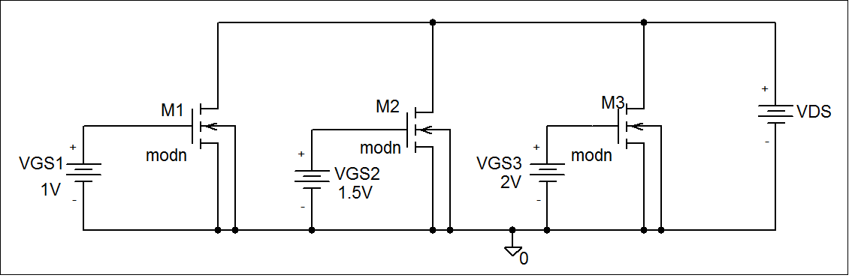
Фиг.13
Получените характеристики се прехвърлят в Excel и след обработка се получават резултатите.

